
上海海事大学

《数据库设计与开发》实验报告

学 院： 经济管理学院
班 级： 大数据231
学 号： 202310755011
姓 名： 石辰琪
任课老师： 刘暐
完成日期： 2025/6/5
总 分：

项 目 | 一 | 二
得 分

目录
实验项目一 3
实验项目二 4
实验一：安装SQLserver，熟悉数据库管理软件 4
实验二：建立我国港航区块链相关政策和立法数据库 4
实验三：图数据库实验 6

实验项目一
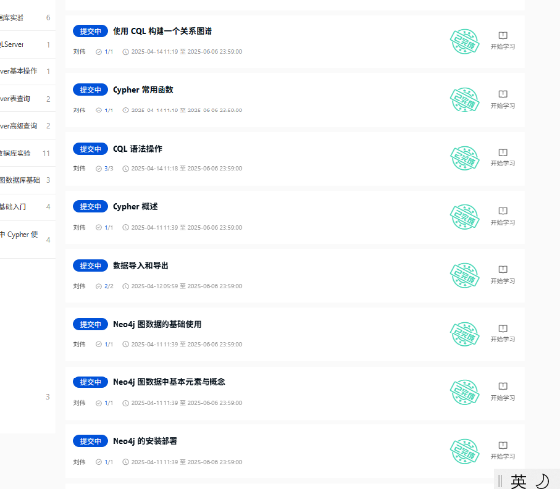
说明：此处撰写实验操作完成情况及体会，限一页以内。
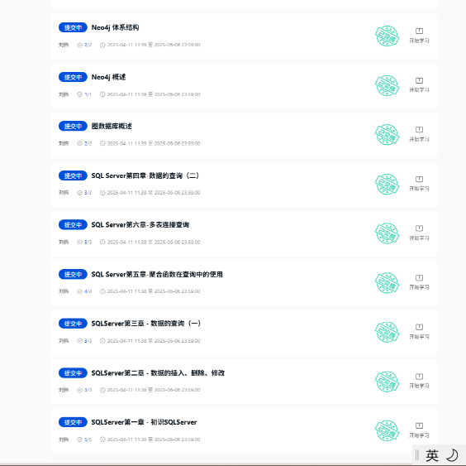
在本次课程中，我们围绕数据库和SQL Server的相关内容，开展了一系列的实验，如使用CQL构建关系图、Cypher语句操作、数据导入导出、Neo4j的基础使用等。这些实验不仅丰富了我的数据库知识体系，也让我对关系型数据库与图数据库的区别与联系有了更深刻的理解。通过实践操作，我体会到理论联系实际的重要性，也认识到数据库管理和优化的复杂性。
通过“使用CQL构建关系图”的实验，我理解了图数据库的核心思想，即以节点和关系的方式来表达和存储数据。这不同于传统的关系数据库，能更高效地处理复杂的关系数据，从而在社交网络、推荐系统等场景中展现出优势。在实践中，我学会了用Cypher语言进行节点和关系的创建、修改及查询，这增强了我对图数据库操作的直观理解。
“数据导入和导出”实验让我理解了数据迁移的重要性。在实际场景中，数据常常存储在不同平台或格式之间，高效、安全地进行数据传输是保证业务连续性和数据完整性的关键。这次实践让我掌握了数据备份、恢复和转换的方法，为之后的工作提供了理论和技术基础。
关于Neo4j的基础使用和系统结构的实验，帮助我了解了图数据库的底层架构、存储机制以及应用场景。这极大地扩展了我对数据库类型的认识，也让我对未来可能的实际应用充满了期待。
总的来说，这次一系列的实验让我收获颇丰。通过动手实践，我不仅巩固了理论知识，还提高了实际操作能力，增强了解决复杂问题的能力。同时，感受到数据库技术的复杂性与应用的重要性。未来，我希望能掌握更多先进的数据库技术，将理论学习转化为实际工作能力，为未来的职业发展打下坚实基础。

实验项目二

实验一：安装SQLserver，熟悉数据库管理软件
说明：介绍DBMS及MS SQL Server，安装实验环境。
数据库管理系统（DBMS）是一种软件，允许用户创建、存储、管理和操作数据库中的数据。它提供了一个结构化的环境来组织数据，支持数据的插入、查询、更新和删除操作，同时确保数据的安全性和一致性。
Microsoft SQL Server 是微软开发的一款关系型数据库管理系统（RDBMS），广泛应用于企业级应用、数据仓库、Web应用等多个领域。支持T-SQL（Transact-SQL）作为查询和编程语言、强大的数据安全性和权限管理、丰富的分析和报表功能（如SQL Server Reporting Services）、与微软生态系统（如Windows Server、Azure等）紧密集成、提供高可用性、灾难恢复和性能优化工具、支持存储过程、触发器、视图等数据库对象。

实验二：建立我国港航区块链相关政策和立法数据库
- 数据收集：已知表1和表2中所示的样例数据，为表1和表2各准备300-500条左右数据，可协作完成。
表 1 我国港航区块链政策列表
编号 | 中央/省市 | 政策名称 | 时间 | 出台机构 | 类型
1 | 中央 | 《国务院办公厅关于创新管理优化服务 培育壮大经济发展新动能加快新旧动能 接续转换的意见》 | 2017 年 1 月 | 国务院 | 行政法规
2 | 中央 | 《工业和信息化部中央网络安全和信息化委员会办公室关于加快推动区块链技术应用和产业发展的指导意见》 | 2021年 6 月 | 工业和信息化部、  中央网络安全和信息化委员会 办公室 | 部门规章
3 | 中央 | 《最高人民法院关于人民法院为中国(上海)自由贸易试验区临港新片区建设提供 司法服务和保障的意见》 | 2019 年 12 月 | 最高人民法院 | 司法解释
4 | 上海市 | 《上海市国民经济和社会发展第十四个五年规划和二〇三五年远景目标纲要》 | 2021 年 1 月 | 上海市人大 | 地方规范性文件
…… | …… | …… | …… | …… | ……
备注：类型包括宪法、法律、行政法规、司法解释、部门规章、地方性法规、地方规范性文件、地方司法文件、地方工作文件等。其中宪法是我国的根本大法，一切的法律以宪法为依据，效力最大。法律是由享有立法权的立法机关行使国家立法权，依照法定程序制定、修改并颁布。法规指国家机关制定的规范性文件，有行政法规和地方性法规。规章是行政性法律规范文件，是从其制定机关进行划分的。司法解释，是指我国的最高司法机关，在适用法律过程中对具体应用法律问题所作出的解释。地方政府规范性文件、地方司法文书、地区工作文件等所指的都是地方性法规范畴之外的其他带有约束力的非立法性文件。

表 2 我国港航区块链政策文本
序号 | 政策名称 | 政策文本 | 编码 | 政策工具 | 政策目标
1 | 《国务院办公厅关于创新管理优化服务培育壮大经济发展新动能加快新旧动能 接续转换的意见》 | 创新体制机制，突破院所和学科管理限制，在人工智能、区块链、能源互联网、智能制造、大数据应用、基因工程、数字创意等交叉融合领域，构建若干产业创新中心和创新网络。 | 1-13 | 基础设施建设 | 支持平台/融合应用
2 | 《关于支持区块链发展和应用的若干政策措施(试行)》 | 区块链企业被认定为高新技术企业的，给予一次性20万元的奖励，符合条件的依法享受相关税收优惠政策 | 292-1 | 资金投入/ 税收优惠 | 发展环境
2 | 《关于支持区块链发展和应用的若干政策措施(试行)》 | …… | …… | …… | ……
2 | 《关于支持区块链发展和应用的若干政策措施(试行)》 | …… | …… | …… | ……
…… | …… | …… | …… | ……
备注：其中，编码是以政策文本内容中的区块链相关条款作为分析单元，按照“政策文件编号-条款序列号”对政策内容进行编码。政策工具包括资金投入、基础设施、公共服务、人才培养、技术支持、目标规划、金融支持、税收优惠、法规管制、技术标准、策略性措施、示范推广、政府采购、服务外包、科技项目、社会参与。政策目标分为理论与技术、支持平台、产业发展、融合应用和发展环境5类。理论与技术是指区块链理论创新与技术研发；支持平台是指建设与完善区块链发展支撑平台，如创新研发平台、成果转化平台等；产业发展是指区块链产业化布局与培育，如区块链项目孵化、企业培育等；融合应用是促进区块链技术在其他领域内的应用, 如“区块链+工业”“区块链+能源”“区块链+医疗” “区块链+电子政务”等；发展环境旨在优化区块链产业环境，如提供资金支持、 人才建设、税收优惠以及建设公共服务体系等。

- 概念设计（E-R图）：结合《数据库原理》课程，设计我国港航区块链政策数据的E-R图，要求图中正确描述实体的属性及实体间的联系。
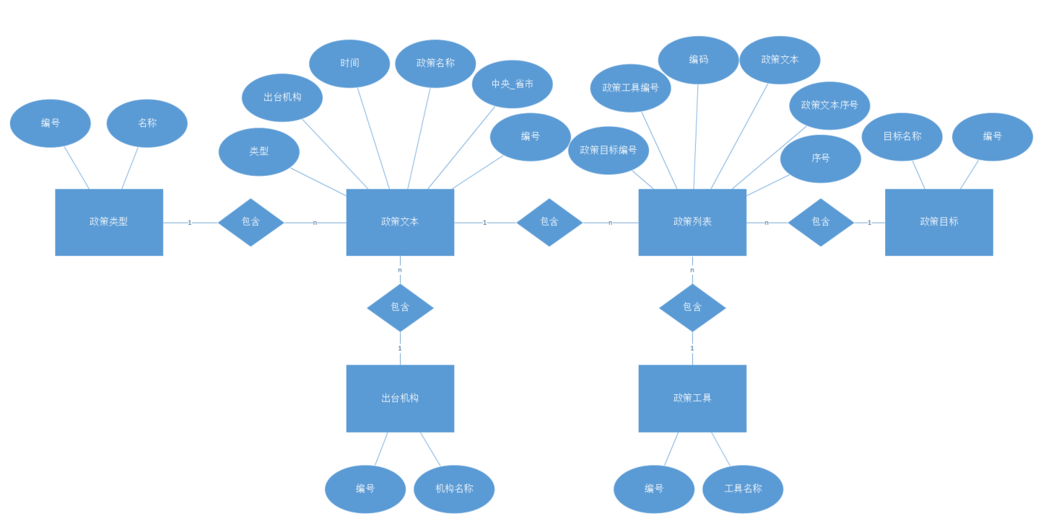
数据结构设计：依据表1和表2中所示的样例数据，为我国港航区块链政策数据库设计关系型数据库表结构，如表3所示。要求表结构符合实际需要和数据库的基本要求，每个表设置主码和外码（如有）。
表 1 政策工具表
字段名称 | 字段类型及长度 | 说明 | 备注
编号 | VarChar（200） | 工具编号 | 主关键字
工具名称 | VarChar（200） | 名称 | 不可为空
表 2政策目标表
字段名称 | 字段类型及长度 | 说明 | 备注
编号 | VarChar（200） | 工具编号 | 主关键字
目标名称 | VarChar（200） | 名称 | 不可为空
表 3 政策类型表
字段名称 | 字段类型及长度 | 说明 | 备注
编号 | VarChar（200） | 类型编号 | 主关键字
类型名称 | VarChar（200） | 名称 | 不可为空
表 4出台机构
字段名称 | 字段类型及长度 | 说明 | 备注
编号 | VarChar（200） | 类型编号 | 主关键字
机构名称 | VarChar（200） | 名称 | 不可为空
表 5 区块链政策表
字段名称 | 字段类型及长度 | 说明 | 备注
编号 | VarChar（200） | 工具编号 | 主关键字
中央_省市 | VarChar（200） | 名称 | 不可为空
政策名称 | VarChar（200） |  | 不可为空
时间 | VarChar（200） |  | 不可为空
出台机构 | VarChar（200） | FOREIGN KEY | 外键
类型 | VarChar（200） | FOREIGN KEY | 外键

表 6 区块链政策文本表
字段名称 | 字段类型及长度 | 说明 | 备注
编号 | VarChar（200） | 类型编号 | 主关键字
政策名称ID | VarChar（200） | FOREIGN KEY | 外键
政策文本 | VarChar（200） | FOREIGN KEY | 不可为空
编码 | VarChar（200） |  | 不可为空
政策工具 | VarChar（200） |  | 外键
政策目标 | VarChar（200） | FOREIGN KEY | 外键

- 创建数据库和基表：
  - 创建数据库（BlockchainPolicyDB）, 给出相应的SQL语句。
Create database BlockchainPolicyDB;
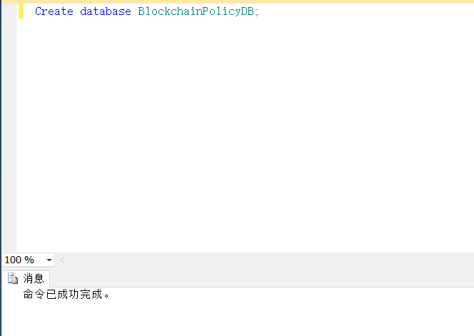
  - 根据步骤3中设计的表结构，在BlockchainPolicyDB数据库中创建基本表，给出相应的SQL语句。
CREATE TABLE 政策工具(
编号 varchar(200) PRIMARY key,
工具名称 varchar(200) NOT NULL
)
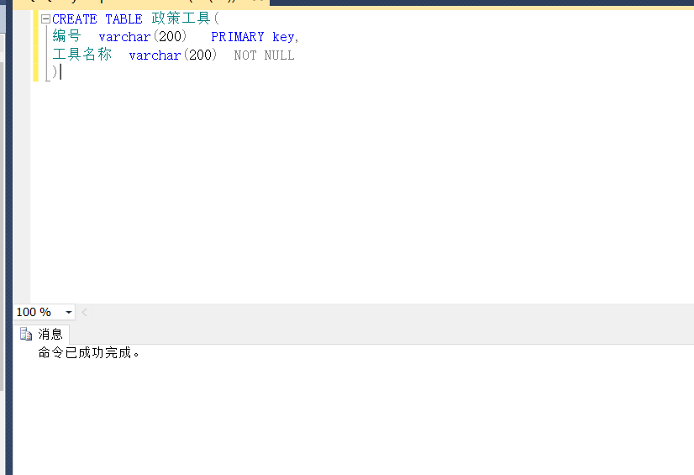
CREATE TABLE 政策目标(
编号 varchar(200) PRIMARY key,
目标名称 varchar(200) NOT NULL
)
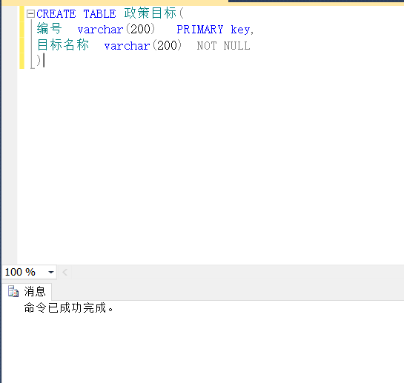
CREATE TABLE 政策类型(
编号 varchar(200) PRIMARY key,
类型名称 varchar(200) NOT NULL
)
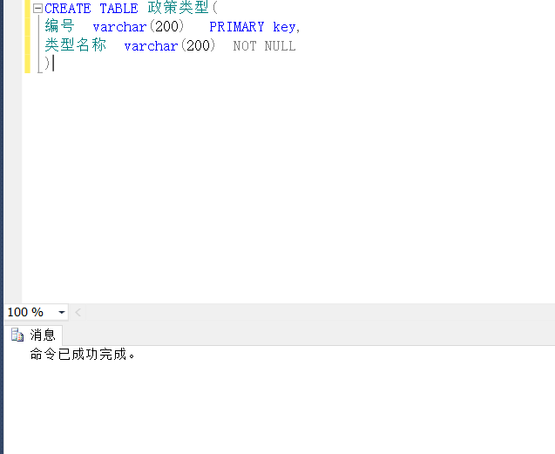
CREATE TABLE 出台机构(
编号 varchar(200) PRIMARY key,
机构名称 varchar(200) NOT NULL
)
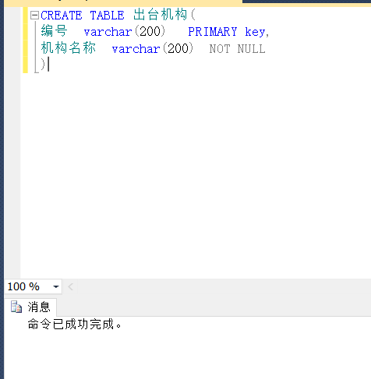
CREATE TABLE 区块链政策列表 (
编号 varchar(200) PRIMARY key,
中央_省市 varchar(200) NOT NULL ,
政策名称 varchar(200) NOT NULL ,
时间 varchar(200) NOT NULL ,
出台机构 varchar(200) ,
类型 varchar(200) ,
FOREIGN KEY ([类型]) REFERENCES [政策类型] ([编号]) ON DELETE NO ACTION ON UPDATE NO ACTION ,
FOREIGN KEY ([出台机构]) REFERENCES [出台机构] ([编号]) ON DELETE NO ACTION ON UPDATE NO ACTION

)
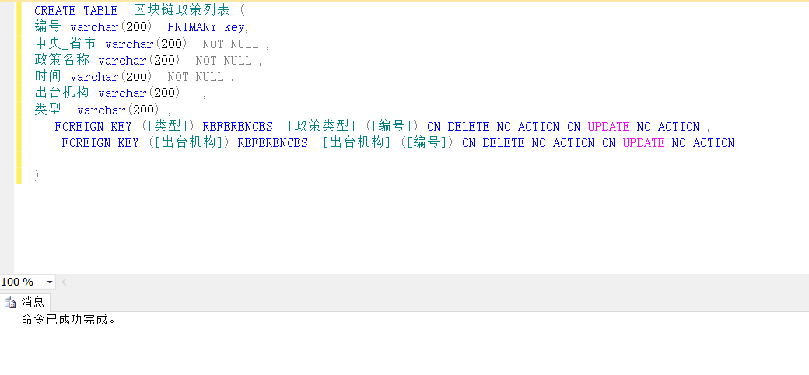

CREATE TABLE 区块链政策文本 (
序号 varchar(200) PRIMARY key,
政策名称ID varchar(200) NOT NULL ,
政策文本 varchar(200) ,
编码 varchar(200) NOT NULL,
政策工具 varchar(200) NOT NULL ,
政策目标 varchar(200) NOT NULL ,
FOREIGN KEY ([政策工具]) REFERENCES [政策工具] ([编号]) ON DELETE NO ACTION ON UPDATE NO ACTION,
FOREIGN KEY ([政策名称ID]) REFERENCES [区块链政策列表] ([编号]) ON DELETE NO ACTION ON UPDATE NO ACTION,
FOREIGN KEY ([政策目标]) REFERENCES [政策目标] ([编号]) ON DELETE NO ACTION ON UPDATE NO ACTION
)

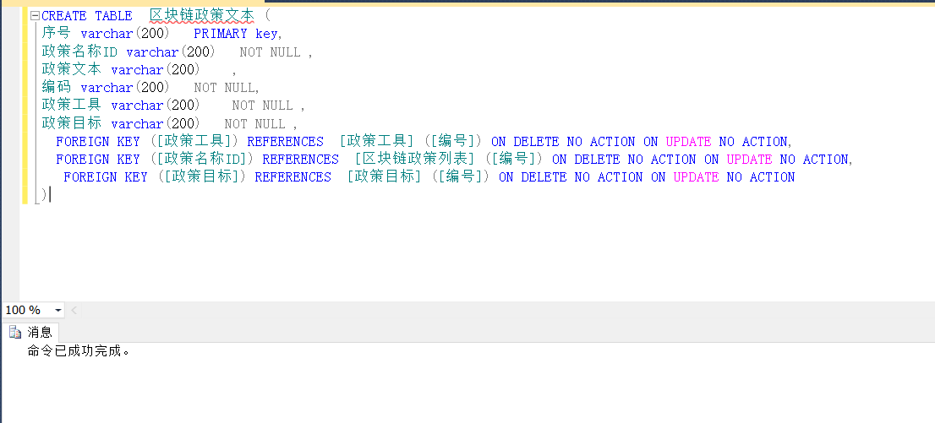

  - 向基本表导入步骤1收集的数据（提示：按步骤3的表结构整理数据后导入），给出图形化操作截图。
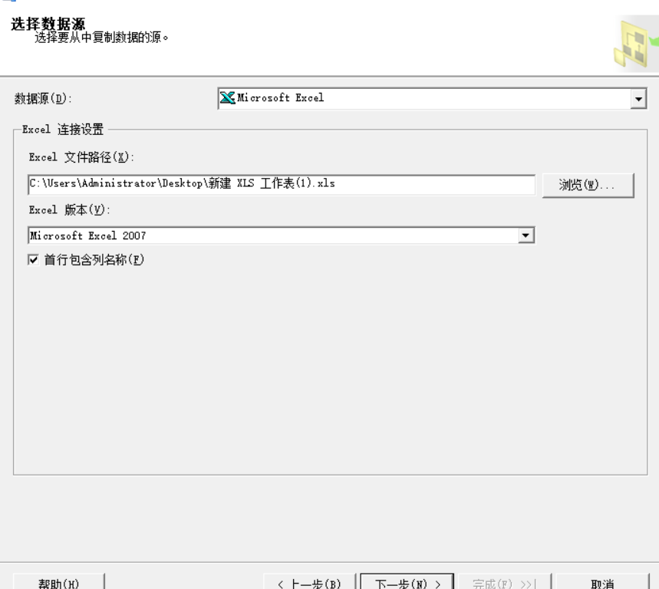
  - 给出数据库中的表及其之间的联系图。
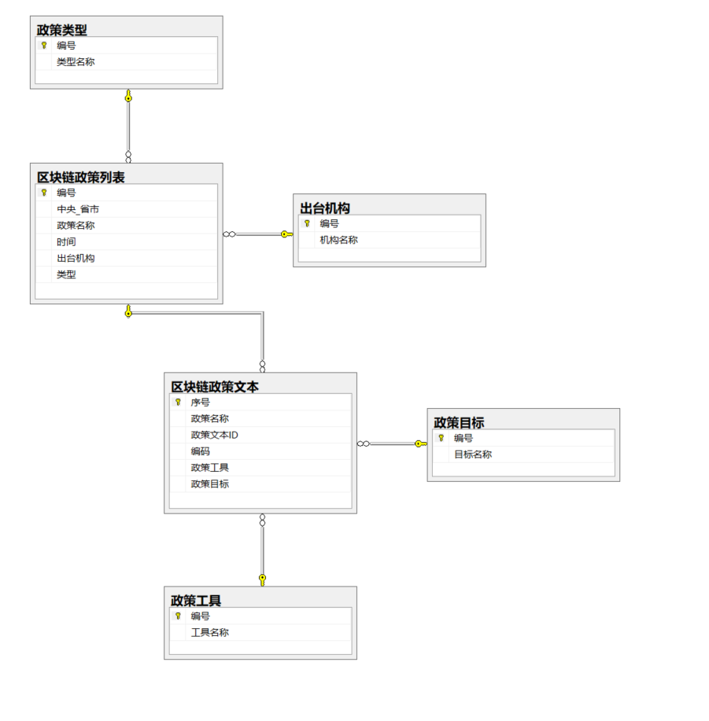
  - 分离数据库，上传数据文件（后缀名为.mdf）
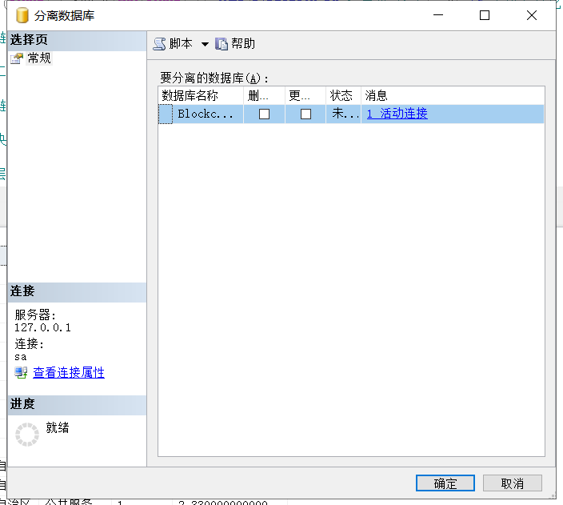
  - 附加数据库。
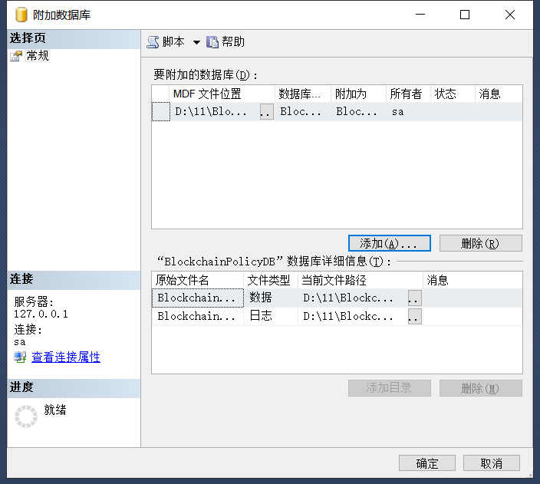
- 管理表数据：
  - 查看某一张表的数据，给出相应的SQL语句和结果图。
select * from 政策目标
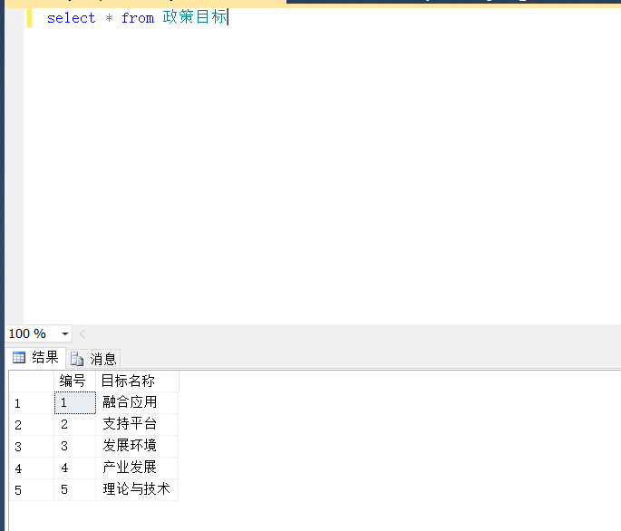
  - 向其中一张基本表插入一条数据, 给出相应的SQL语句和结果对比截图。例如向政策文本表中添加一条记录。
INSERT INTO 政策目标(编号, 目标名称)
VALUES ('15', '测试');
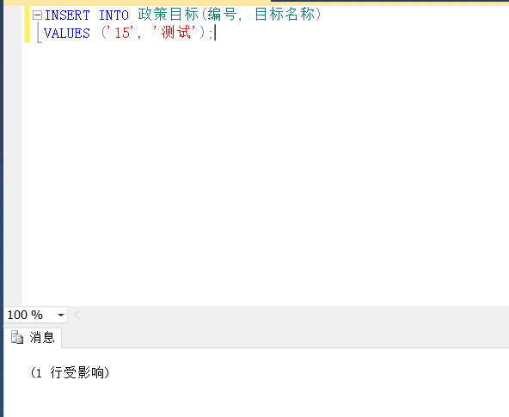
结果对比
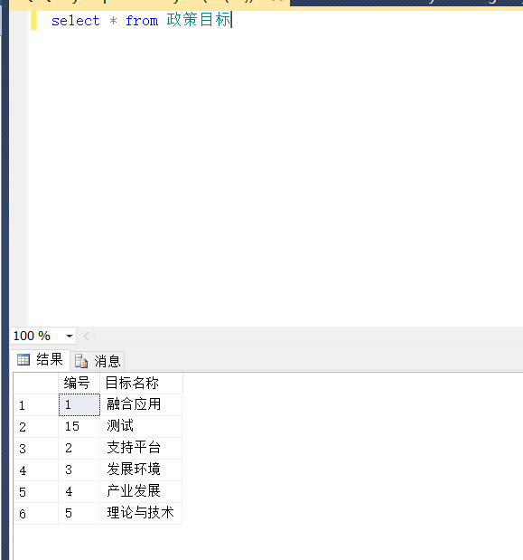
  - 修改其中一张基本表的一条记录，给出相应的SQL语句和结果对比截图。例如修改政策文本表中某一条记录的政策工具。
修改前
修改编号为15的目标名称为测试名称
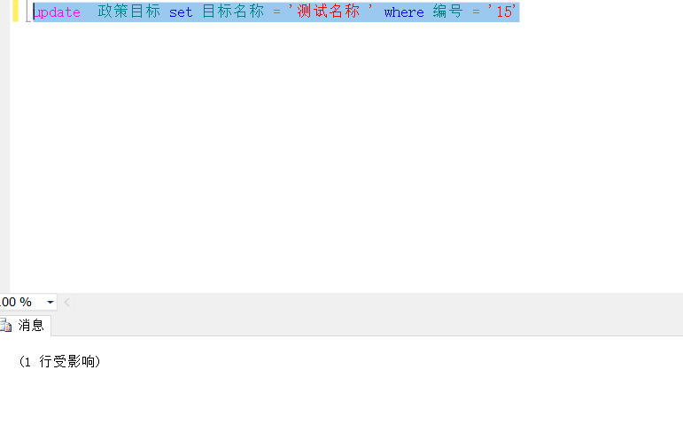修改后
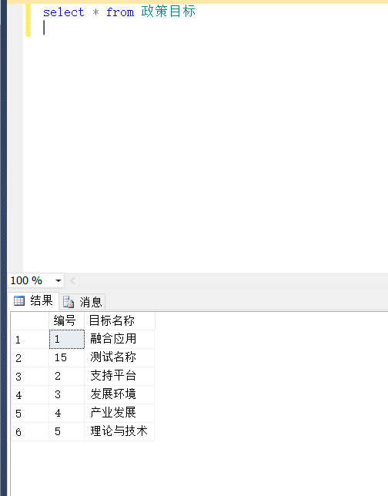
  - 删除某一张数据表中的记录，给出相应的SQL语句和结果对比截图。例如删除政策列表中的某一条记录（提示：此时应级联删除政策文本表中该政策相关的所有记录）。
删除前
删除编号为15的政策目标
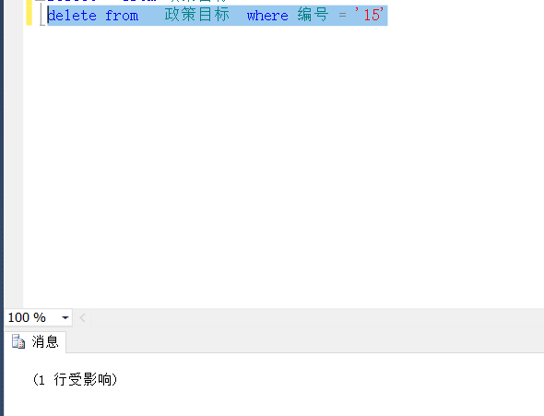
删除后
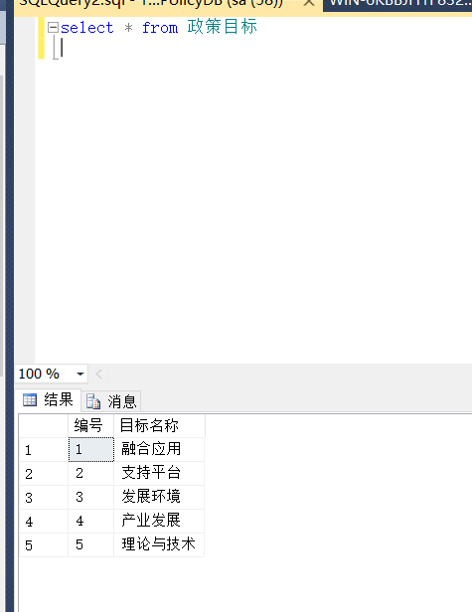
- 数据综合查询：

说明：按实验要求给相应的SQL语句和实验结果截图。

- 检索政策工具为“基础设施建设”的所有政策名称（不重复显示）。
SELECT DISTINCT 区块链政策列表.政策名称
FROM 区块链政策列表
JOIN 区块链政策文本 ON 区块链政策列表.编号 = 区块链政策文本.政策名称ID
JOIN 政策工具 ON 区块链政策文本.政策工具 = 政策工具.编号
WHERE 政策工具.工具名称 = '基础设施';

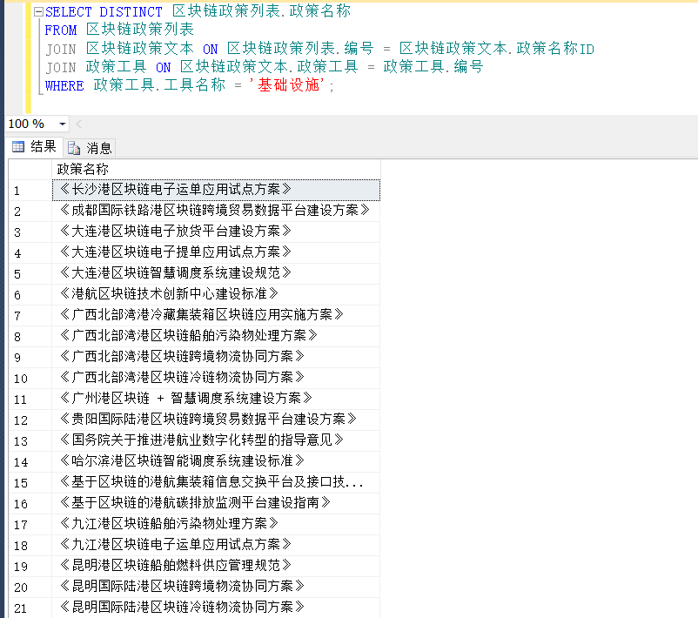
- 假定将“资金投入、基础设施、公共服务、人才培养、技术支持”归纳为“供给型”政策工具，检索“供给型”政策中各项政策工具使用的比例。
SELECT
政策工具.工具名称,
COUNT(*) AS 使用次数,
ROUND(COUNT(*) * 100.0 / SUM(COUNT(*)) OVER(), 2) AS 使用比例
FROM 区块链政策文本
JOIN 政策工具 ON 区块链政策文本.政策工具 = 政策工具.编号
WHERE 政策工具.工具名称 IN ('资金投入', '基础设施', '公共服务', '人才培养', '技术支持')
GROUP BY 政策工具.工具名称;

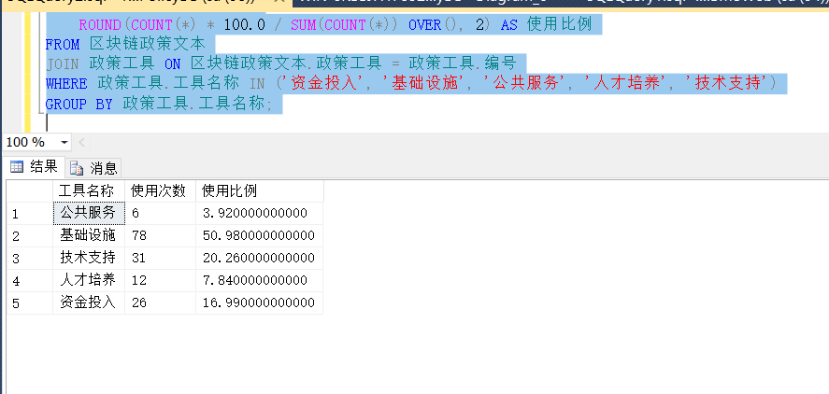
- 统计中央层面、地方层面和全国（包括中央层面和地方层面）的政策目标编码情况（即各层面下各政策目标对应的政策文本数量，如表4所示）。
-- 中央层面统计
SELECT
'中央层面' AS 层面,
政策目标.目标名称 AS 政策目标,
COUNT(*) AS 政策文本数量
FROM 区块链政策文本
JOIN 区块链政策列表 ON 区块链政策文本.政策名称ID = 区块链政策列表.编号
JOIN 政策目标 ON 区块链政策文本.政策目标 = 政策目标.编号
WHERE 区块链政策列表.中央_省市 = '中央'
GROUP BY 政策目标.目标名称;

-- 地方层面统计
SELECT
'地方层面' AS 层面,
政策目标.目标名称 AS 政策目标,
COUNT(*) AS 政策文本数量
FROM 区块链政策文本
JOIN 区块链政策列表 ON 区块链政策文本.政策名称ID = 区块链政策列表.编号
JOIN 政策目标 ON 区块链政策文本.政策目标 = 政策目标.编号
WHERE 区块链政策列表.中央_省市 != '中央'
GROUP BY 政策目标.目标名称;

-- 全国统计
SELECT
'全国' AS 层面,
政策目标.目标名称 AS 政策目标,
COUNT(*) AS 政策文本数量
FROM 区块链政策文本
JOIN 区块链政策列表 ON 区块链政策文本.政策名称ID = 区块链政策列表.编号
JOIN 政策目标 ON 区块链政策文本.政策目标 = 政策目标.编号
GROUP BY 政策目标.目标名称;

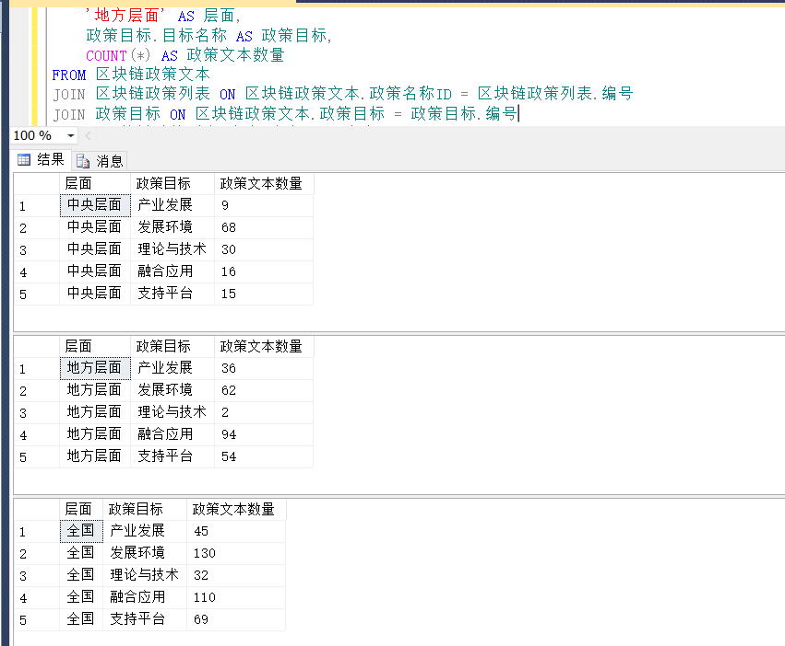
表 4 政策目标编码情况统计
政策目标 | 理论与技术 | 支持平台 | 产业发展 | 融合应用 | 发展环境
中央层面 | 30 | 15 | 9 | 16 | 68
地方层面 | 2 | 54 | 36 | 94 | 62
全国 | 32 | 69 | 45 | 110 | 130
- 自行设计一个问题，并通过查询语句挖掘出有价值的信息。
分析不同类型政策工具在中央和地方政策中的使用差异
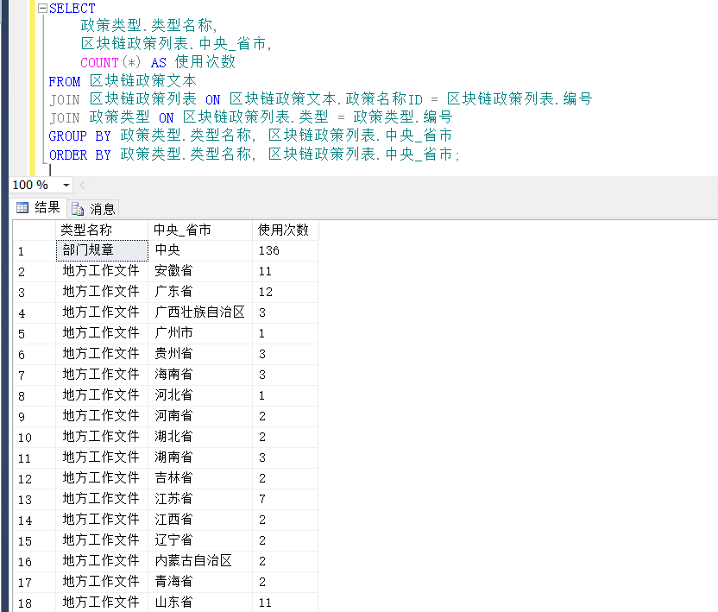

实验三：图数据库实验
说明：根据实验二中表1和表2所示的样例数据，识别实体、属性、实体间的关系，按题目要求给出相应的Cypher语句和操作截图。
- 识别实体，及其属性。
政策文本
属性：编号、政策文本内容、政策文本编号、政策目标编号
政策类别
属性：编号、名称
出台机构
属性：编号、机构名称
政策工具
属性：编号、工具名称
政策目标
属性：编号、目标名称
政策文本编号
政策方案
属性：编号、方案名称
政策标题
属性：编号、标题内容
- 识别实体间的关系。
1. 政策类型 - 政策文本（包含关系）
关系类型：:HAS_POLICY_TEXT
方向：政策类型 → 政策文本
说明：一个政策类型（如 “部门规章”）包含多个政策文本。
2. 政策文本 - 出台机构（发布关系）
关系类型：:ISSUED_BY
方向：政策文本 → 出台机构
说明：每个政策文本由一个机构发布（如交通运输部发布多个政策文本）。
3. 政策文本 - 政策列表（包含关系）
关系类型：:HAS_POLICY_ITEM
方向：政策文本 → 政策列表
说明：一个政策文本包含多个具体的政策条目（如文档 2 中同一政策名称对应多个序号的政策文本）。
4. 政策列表 - 政策工具（使用关系）
关系类型：:USES_TOOL
方向：政策列表 → 政策工具
说明：每个政策条目使用特定的政策工具（如 “技术标准”“技术支持” 等）。
5. 政策列表 - 政策目标（关联关系）
关系类型：:HAS_TARGET
方向：政策列表 → 政策目标
说明：每个政策条目关联特定的政策目标（如 “融合应用”“产业发展” 等）
关系方向 | 关系类型（语义） | 说明
政策类型 → 政策文本 | :包含（HAS_POLICY_TEXT） | 1 种政策类型包含 n 条政策文本
政策文本 → 出台机构 | :包含（ISSUED_BY） | 1 条政策文本由 1 个机构出台
政策文本 → 政策列表 | :包含（HAS_POLICY_ITEM） | 1 条政策文本包含 n 条政策列表
政策列表 → 政策工具 | :包含（USES_TOOL） | 1 条政策列表关联 n 个政策工具
政策列表 → 政策目标 | :包含（HAS_TARGET） | 1 条政策列表关联 n 个政策目标

- 整理实验二中收集的数据，并将其导入Neo4j数据库，写出相应的Cypher语句（实体、属性及关系均需要导入），上传导出的数据文件。
CREATE CONSTRAINT unique_policy_type IF NOT EXISTS FOR (pt:PolicyType) REQUIRE pt.id IS UNIQUE;
CREATE CONSTRAINT unique_policy_org IF NOT EXISTS FOR (po:PolicyOrg) REQUIRE po.id IS UNIQUE;
CREATE CONSTRAINT unique_policy_tool IF NOT EXISTS FOR (ptl:PolicyTool) REQUIRE ptl.id IS UNIQUE;
CREATE CONSTRAINT unique_policy_target IF NOT EXISTS FOR (ptg:PolicyTarget) REQUIRE ptg.id IS UNIQUE;
CREATE CONSTRAINT unique_policy_text IF NOT EXISTS FOR (ptx:PolicyText) REQUIRE ptx.id IS UNIQUE;
CREATE CONSTRAINT unique_policy_item IF NOT EXISTS FOR (pitem:PolicyItem) REQUIRE pitem.id IS UNIQUE;
LOAD CSV WITH HEADERS FROM 'file:///1.csv' AS row
MERGE (p:PolicyText {政策名称: row.政策名称})
ON CREATE SET p.编号 = toInteger(row.编号),
p.中央_省市 = row.中央_省市,
p.时间 = toFloat(row.时间),
p.出台机构 = row.出台机构,
p.类型 = row.类型;
LOAD CSV WITH HEADERS FROM 'file:///2.csv' AS row
MERGE (l:PolicyList {序号: toInteger(row.序号)})
ON CREATE SET l.政策文本 = row.政策文本,
l.政策名称 = row.政策名称,
l.编码 = row.编码,
l.政策工具 = row.政策工具,
l.政策目标 = row.政策目标;
MATCH (p:PolicyText), (l:PolicyList)
WHERE p.政策名称 = l.政策名称
MERGE (p)-[:HAS_LIST]->(l);
- 自行设计五个问题，并通过CQL完成查询。

序号 | 问题 | 查询语句
1 | 查询所有由交通运输部出台的政策文本名称及其类型 | MATCH (p:PolicyText {出台机构: '交通运输部'})  RETURN p.政策名称, p.类型;
2 | 找出政策目标为 ' 融合应用 ' 的政策列表所对应的政策文本的出台机构。 | MATCH (p:PolicyText)-[:HAS_LIST]->(l:PolicyList {政策目标: '融合应用'})  RETURN p.出台机构;
3 | 统计不同类型政策文本的数量。 | MATCH (p:PolicyText)  RETURN p.类型, count(p) AS 数量;
4 | 统计每个政策目标关联的政策列表数量，并按数量降序排列 | MATCH (ptg:PolicyTarget)<-[:HAS_TARGET]-(pitem:PolicyItem)  WITH ptg.target_name AS 政策目标, count(pitem) AS 关联数量  ORDER BY 关联数量 DESC  RETURN 政策目标, 关联数量;
5 | 找出中央出台的政策文本中，政策目标包含 ' 支持平台 ' 的政策名称。 | MATCH (p:PolicyText {中央_省市: '中央'})-[:HAS_LIST]->(l:PolicyList)  WHERE l.政策目标 CONTAINS '支持平台'  RETURN p.政策名称;

